TP : Optimisation topologique guidée d’un cadre de vélo
STS CPI - 2ème année - 1er semestre | Logiciel : ALTAIR - Inspire | Durée : 6h
Prénom : ……………………………………….. Nom : ...………………………………….
- Objectif : Etre capable de réaliser l’optimisation topologique complète d’une pièce.
- Compétence visée : C10 - Optimiser le choix d’une solution technique en tenant compte des contraintes technico économiques.

1 - Contexte de l’étude
Vous êtes dans un bureau d’étude qui conçoit des vélos de ville. On vous charge de concevoir un cadre original, peu encombrant et le plus léger possible. La pièce doit pouvoir supporter une personne de 100kg debout sur les pédales, ou assise sur la selle. On vous fournit le cahier des charges suivant :
Diagramme des intéracteurs – phase d’utilisation :
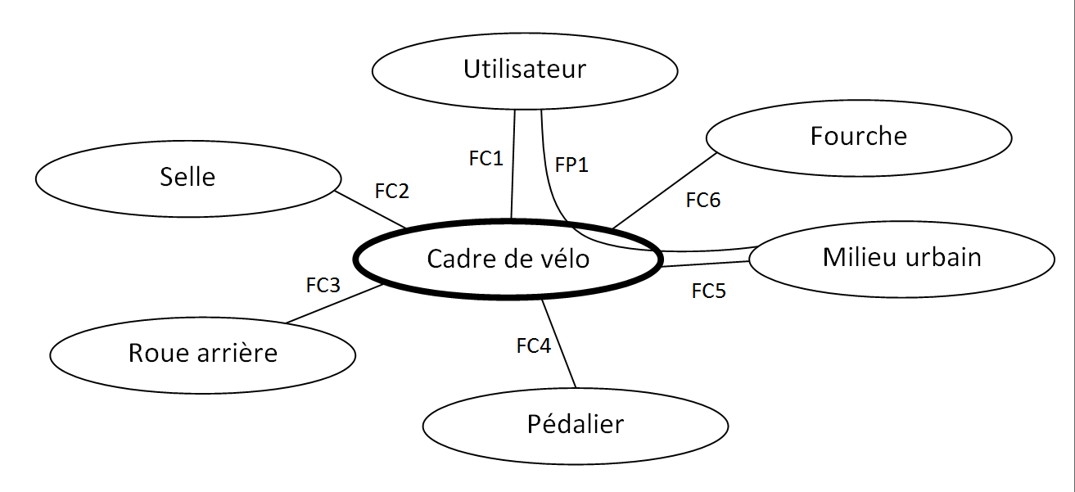
Fonction | Description | Critère | Niveau | Flexibilité
FP1 | Permettre à l’utilisateur de se déplacer en milieu urbain de façon ergonomique | Confort en pédalage  Confort en transport  Masse maximale  Encombrement  Esthétique | Très confortable  Confortable  5kg  Minimal  Originale | F1  F1  F0  F1  F1
FC1 | S’adapter à l’utilisateur | Masse  Taille moyenne | 100kg  1m80 | 2kg  F1
FC2 | Permettre l’assemblage avec la selle | Diamètre  Longueur de guidage | 40mm  145mm | F0  5mm
FC3 | Permettre l’assemblage avec la roue arrière | Forme des fourchettes de fixation | Même forme | 0,5mm
FC4 | Permettre l’assemblage avec le pédalier | Diamètre  Longueur de guidage | 80mm  120mm | F0  5mm
FC5 | Résister au milieu urbain | Abrasion  Corrosion | Résister aux rayures  Résister à la corrosion | F0  F0
FC6 | Permettre l’assemblage avec la fourche | Diamètre  Longueur de guidage | 54mm  160mm | F0  5mm

- Ce vélo étant destiné à une utilisation urbaine, on ne tiendra pas compte des efforts sur la fourche qui engendreraient de la torsion sur le cadre et des effets dynamiques d’éventuels chocs.
Avec un logiciel de CAO vous obtenez le cadre ci-dessous (ouvrir le fichier Cadre_initial). Les diamètres des tubes des alésages permettant l’assemblage avec la selle, le guidon et le pédalier vous ont été imposés, ainsi que les fourchettes de fixation de la roue arrière.
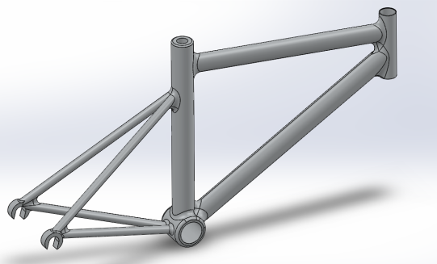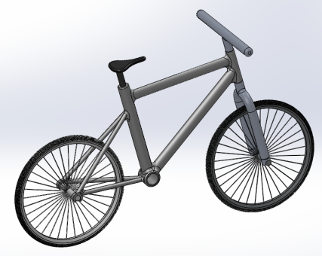
CAO initiale du cadre de vélo Vélo complet
- Q1 : Appliquez comme matériau un aluminium Alliage 6061 et justifier le choix retenu.

- Q2 : Quelle est la masse du cadre ? Le cahier des charges est-il respecté ? Commentez.

La première étape est d’effectuer une analyse pour vérifier si cette première CAO répond au critère de résistance du cahier des charges.
2 - Analyse statique initiale avec INSPIRE
L’analyse peut être effectuée avec un logiciel de CAO. Il est proposé ici d’utiliser Inspire qui propose une interface ergonomique et une analyse complète des résultats.
- Q3 : Ouvrez l’assemblage Velo_complet pour analyser les surfaces fonctionnelles du cadre. Repérez ces surfaces sur le schéma ci-dessous.
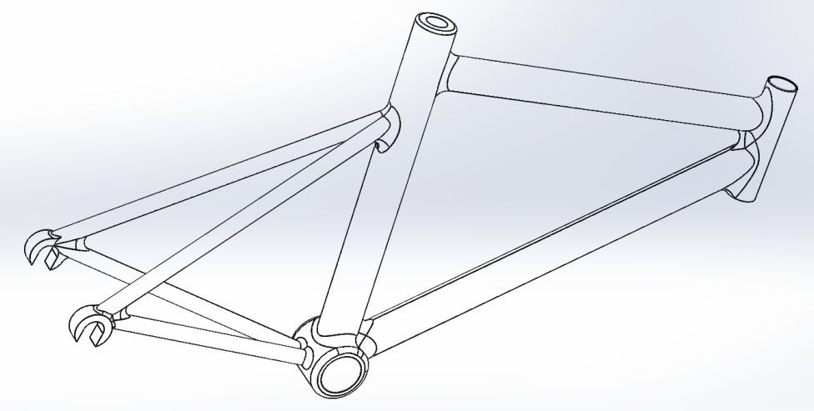

- Ouvrez la pièce Cadre_initial et enregistrez-la au format step pour l’ouvrir avec Inspire.
- Q4 : Ouvrez l’onglet « Structure », dans l’espace « Mise en données » positionnez les efforts et les conditions limites, puis renseignez le matériau : Alu série 6000.
Notez la masse du cadre :

Quels sont les éléments d’alliage de cette série ?

Quels procédés sont couramment utilisés pour la mise en forme et l’assemblage de tubes pour ce matériau ?

- Q5 : Dans l’espace « Exécution» lancez une analyse de la pièce. Relevez les paramètres suivants :

Coefficient de sécurité :

Déplacement maximal :

Contrainte maximale :

Pourcentage maximal de la limite élastique :
On souhaite diminuer la masse, ce qui parait pertinent étant donnée la valeur du coefficient de sécurité. Au lieu de passer du temps à diminuer certaines épaisseurs de tube, modifier le cadre et effectuer des analyses pour vérifier la tenue mécanique, on se propose d’utiliser un logiciel d’optimisation topologique.
3 - Optimisation topologique
Le principe de l’optimisation topologique est, à partir d’un espace de travail et d’un cas de chargement, d’enlever la matière dans les zones où les contraintes sont les plus faibles. Il en résulte une CAO présentant de la matière uniquement dans les zones fortement sollicitées. Ceci permet d’obtenir des pièces respectant le cahier des charges tout en minimisant la masse.
3.1 – Création de l’espace de travail
- Q6 : Ouvrez la pièce Cadre_initial et dessinez un volume de travail englobant le cadre. Les surfaces fonctionnelles doivent être conservées, comme sur l’exemple ci-dessous :
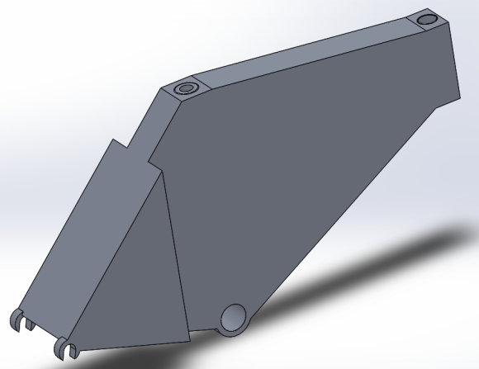
Espace de travail

- Enregistrez sous un autre nom au format step. Ouvrez avec Inspire, et renseignez le matériau.

3.2 – Création des partitions
Cette étape consiste à déclarer quelles parties de l’espace de travail on souhaite conserver. Ces parties correspondent le plus souvent aux surfaces fonctionnelles.
- Q7 : Dans l’onglet « Géométrie », espace « Modifier », cliquez sur « Partition ». Partitionnez et ajoutez une épaisseur si besoin. Enregistrez.

3.3 – Chargement
- Q8 : Appliquez sur ces partitions les efforts et conditions limites. Cachez l’espace de travail pour que ces efforts soient bien appliqués aux partitions.
Faites réapparaître l’espace de travail, puis effectuez un clic droit sur cette espace de travail et cochez « espace de conception ». Le volume issu de l’optimisation topologique devra s’insérer dans cet espace de conception et contenir les partitions.

3.4 – Contraintes géométriques, contraintes de fabrication
- Q9 : Dans l’onglet « Structure », dans l’espace « Mise en données », choisissez une option de fabrication si vous le jugez utile.

3.5 – Optimisation topologique
- Q10 : Dans l’onglet « Structure », espace « Exécution », lancez une optimisation topologique en renseignant les différents paramètres :
- Objectif : maximiser la raideur (le cadre doit impérativement résister aux efforts).
- Masse à respecter : masse totale (choisir une valeur)
- Epaisseur minimale : 0,03m (une épaisseur minimale trop faible entraîne des temps de calcul élevés)

- L’optimisation topologique peut prendre environ 60min. Si le temps de calcul parait long, ouvrez le fichier 3_2_Cadre_resultat_optimisation :
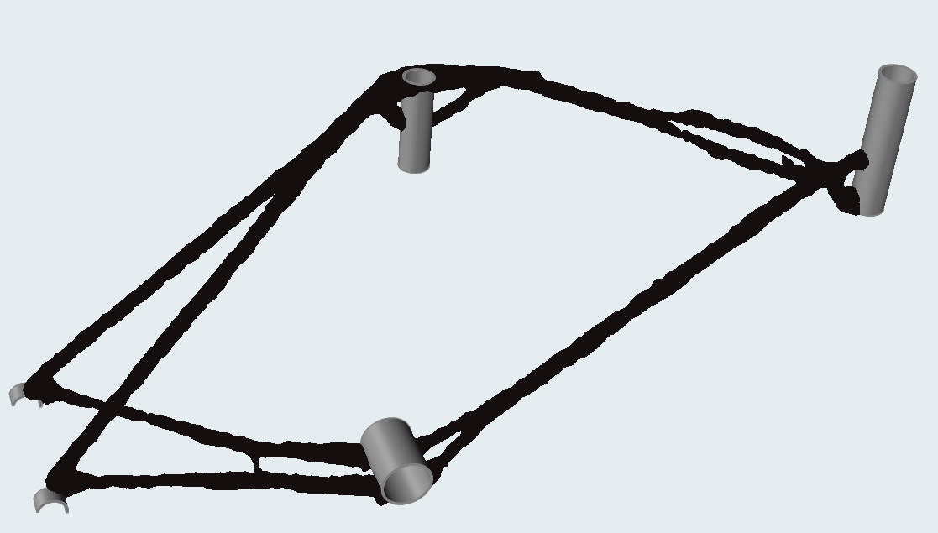

- Q11 : Commentez la géométrie obtenue (masse, forme, continuité, …). Quelles différences majeures présente cette géométrie en comparaison au cadre initial ? Quel problème présente la forme obtenue ?

3.6 – Habillage par PolyNURBS
- Q12 : Dans l’onglet « Géométrie », partie « Créer », utilisez des PolyNURBS pour habiller le maillage.
- Commencez par utiliser l’outil « Envelopper » sur les portions de cylindre. Traversez les partitions pour assurer une liaison continue.
- Utiliser l’outil « Connecter » pour relier les formes créées précédemment entre elles.
- L’outil +/- permet de supprimer des PolyNURBS.
- L’outil « Créer » permet de modifier des PolyNURBS créées, par exemple les repousser vers l’intérieur pour diminuer la masse.
- Utiliser enfin l’outil « Accentuer » pour adoucir les arêtes vives.

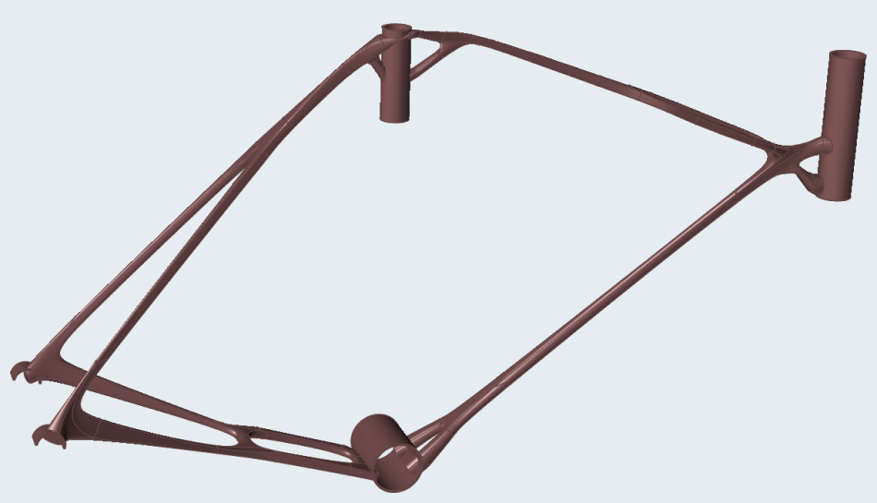

Forme obtenue après habillage par PolyNURBS

- Q13 : Quelle masse finale obtenez vous ? Est-ce satisfaisant ? Cette masse est-elle surestimée ?

- Créez un bloc avec les partitions et la pièce obtenue par PolyNURBS puis enregistrez au format step.

4 - Finition
- Q14 : Ouvrez le cadre optimisé avec un modeleur volumique, et procédez aux éventuelles finitions (particulièrement sur les partitions).
Assemblez les roues, le guidon et la selle à ce nouveau cadre.
Que se passe-t-il ? Aurait-on pu l’empêcher en amont ?

Modifier le cadre en conséquence et enregistrez au format step.

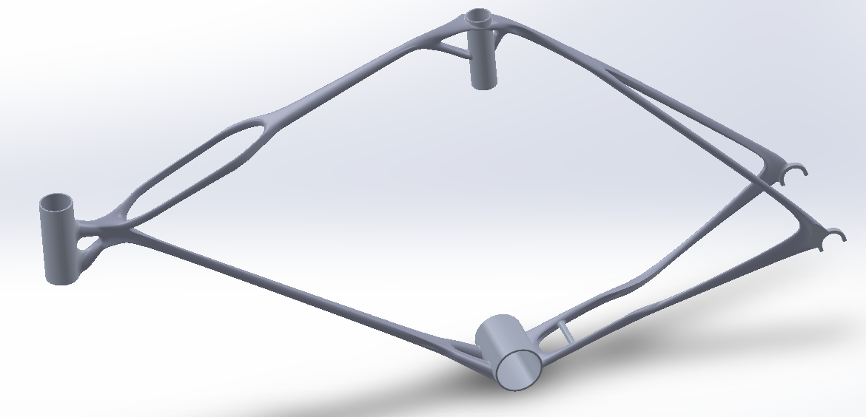
Cadre final obtenu
5 – Simulation et validation
- Q15 : Ouvrez la pièce finie avec Inspire et effectuez une analyse. (Utilisez le fichier Cadre_optimise.STEP si besoin)
Quelle est la masse finale ? Est-ce acceptable ?

Quel coefficient de sécurité obtenez-vous ? Commentez

Analysez la déformée, et la déformation maximale, que constatez vous ?

Quelles zones sont soumises à de la traction ? flexion ? compression ?

6 - Conclusion
- Q16 : Comparez le cadre initial au cadre optimisé et conclure.

- Q17 : Proposez deux procédés de fabrication pour ce cadre optimisé.

- Q18 : Listez les avantages et inconvénient de l’optimisation topologique en comparaison avec une conception classique (CAO, analyse RDM, modifications).

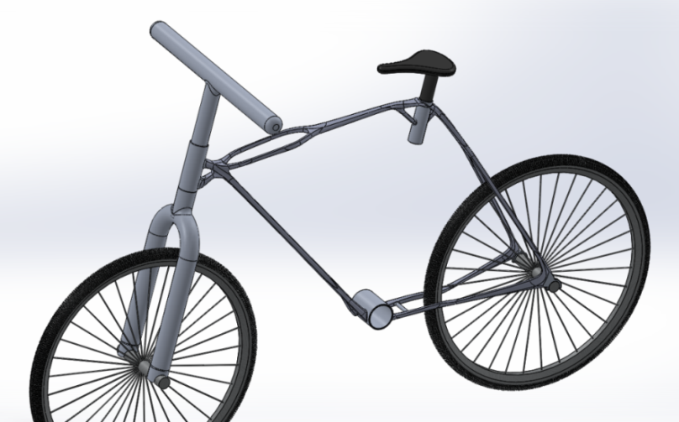

7 - Optimisation topologique supplémentaire

- Q19 : Effectuez la même démarche pour la pièce « fourche » du vélo. La sollicitation retenue est une charge de 1000N répartie sur les poignées.

8 - Synthèse
